**Сценарий праздника ко Дню защитника Отечества**

**« Послание атамана»**

*Действующие лица:*

*Взрослые: ведущий, Казак, Казачка. 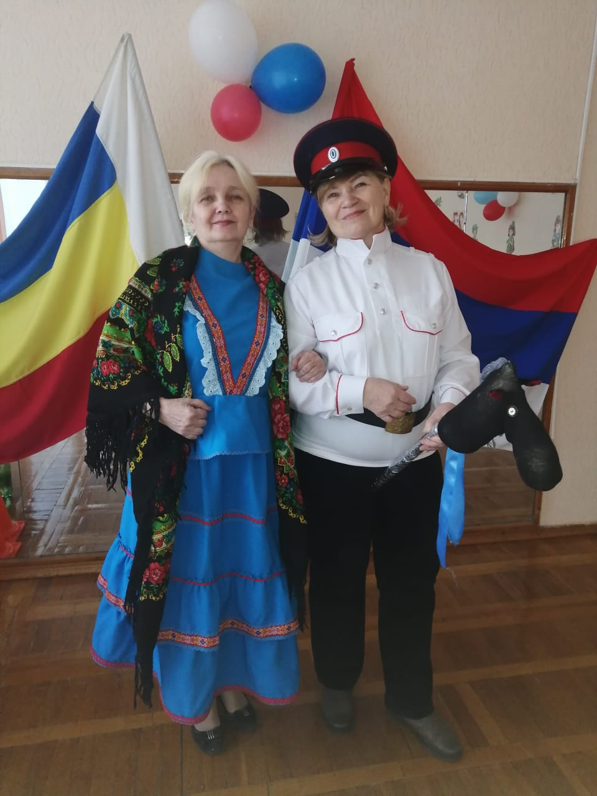*

*Дети: Командир, Казаки, Казачки.* 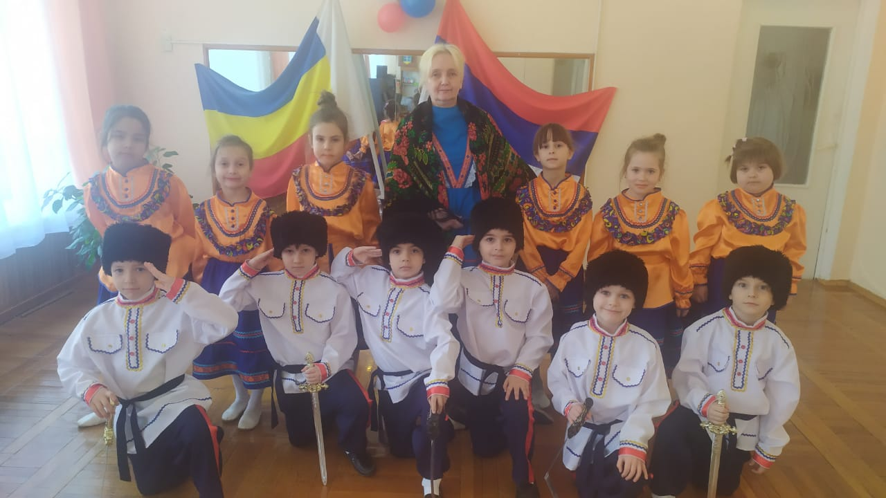

*Звучит торжественная музыка «Марш казачат» (муз. и сл. Н. Тананко).*

*В зал входят дети подготовительной или старшей группы,перестраиваются в 3 колонны.* 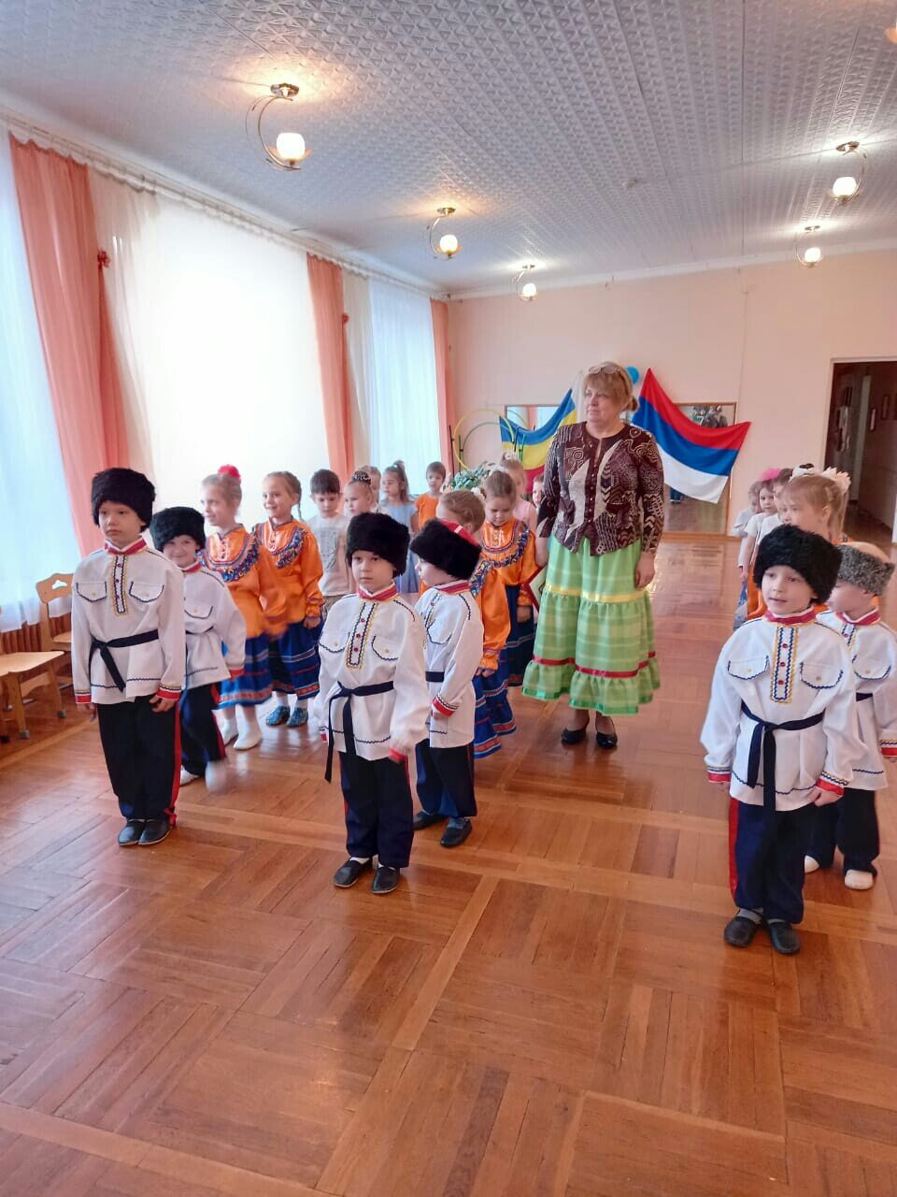 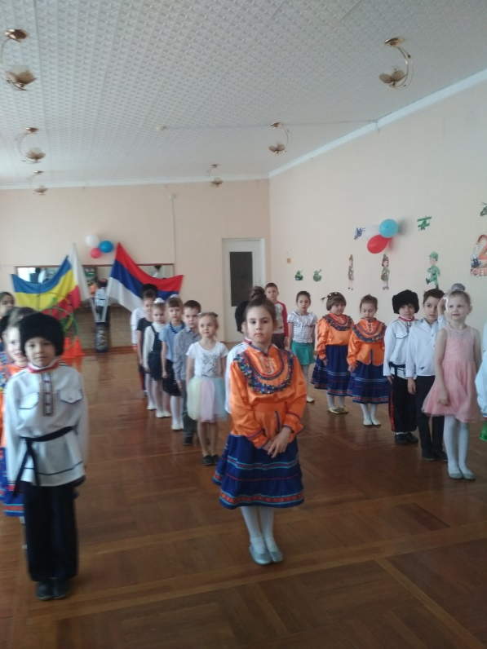

***Казак:*** Здравствуйте, гости дорогие,  
***Казачка:*** Здравствуйте, казачата удалые!

***Казак:*** Сегодня мы отмечаем праздник  День защитника Отечества.

***Казачка***: У каждого гражданина России есть священная обязанность оберегать свое родное Государство, всеми силами обеспечивать мир и покой своим соотечественникам. Поэтому есть у него и почетное право называться Защитником Отечества. Всегда во все времена российское воинство пользовалось заслуженным уважением и славой.

***Казачка:*** Вас приветствовать мы рады. Приготовиться к докладу. 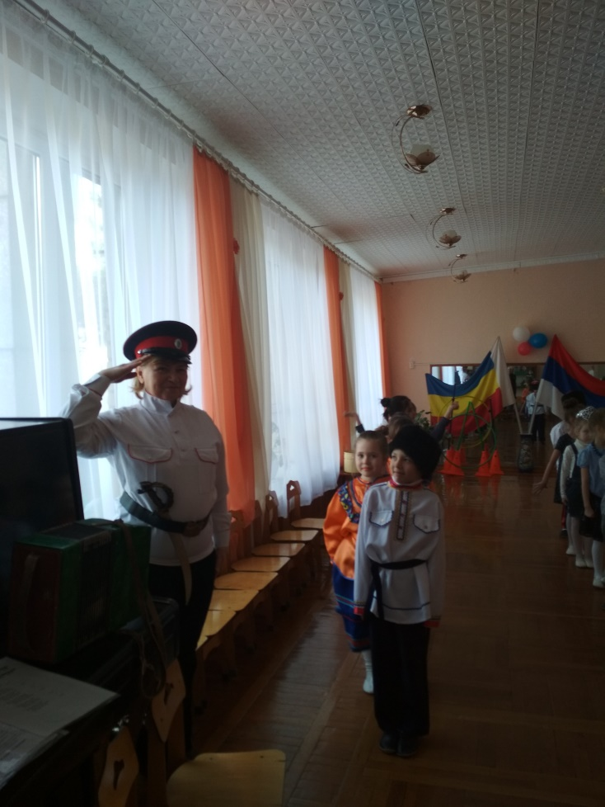

***Командир:*** Команда казачат к проведению военно-патриотической игры готова! *(Обращается к Казаку)* Разрешите начать игру в честь Дня защитника Отечества?

***Казак:*** Разрешаю начать!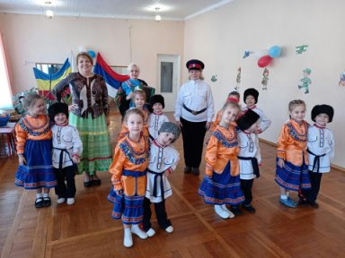

**1 Девочка – казачка:** Казачата вышли дружно,  
Чтобы праздник свой начать,  
И  поэтому всем нужно

В нем участие принять.  
**2. Девочка – казачка:** Каждый должен свою силу,  
Свою ловкость показать,  
Быть здоровым и веселым,  
И конечно не скучать.

**3. Казачонок:** Мы – донские казачата,  
Мудрых прадедов внучата.  
С острой шашкой и конём  
Мы в бою не подведём!

**4. Казачонок:** Нам дано такое право  
Сохранить былую славу  
Наших дедов и отцов –  
Дона славных молодцов.

**Все дети:**  Аты - баты, шире шаг, эй, держи равненье,

Скоро в армии родной будет пополненье!

**ПЕСНЯ «Солдатушки, бравы ребятушки».**

*Казак сообщают детям, что им предстоит   посоревноваться в ловкости и смекалке.*

|  |  |
| --- | --- |
|  |  |

***Мальчик - казачок:*** У отрядов тренировка  
Начинается с утра.  
Показать свою сноровку  
Казакам нашим пора.

***Девочка-казачка:*** Мы веселые ребята,  
Мы нигде не пропадем.  
Сами музыку сыграем,  
Сами спляшем и споем.

**ТАНЕЦ «Казачата»**

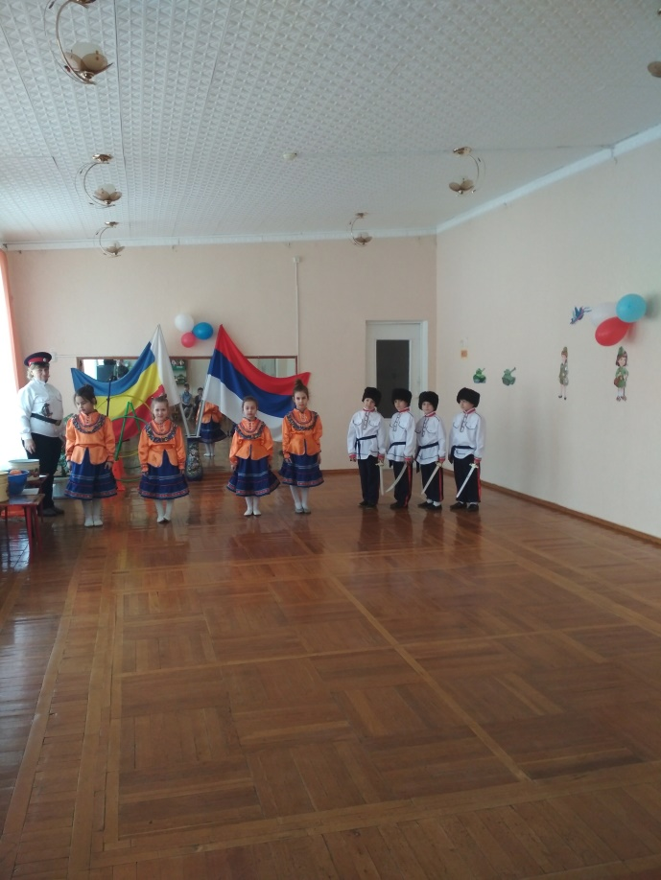

***Казачка:*** Наши казачки и казачата –  
Удалые все ребята!  
Время даром не теряли,  
О казачестве много узнали.

***Казак:*** Какое же главное призвание казака?

***Дети:*** Защищать Родину!

***Казачка:*** Правильно, ребята! В казачьих заповедях говорится, что военная служба для казака – это его жизнь, ведь главным делом в жизни казака была и остается защита Родины. Не зря гласит народная пословица: «Казаку честь – Родину сберечь».

***Песня «Ай, Донцы молодцы»***

***Казак:*** Сегодня  мы с вами будем готовиться к тому, чтобы стать настоящими защитниками Родины. Наш атаман подготовил для вас важное послание.

*Казак достает 2 конверта.*

***Казак:*** вам нужно выполнить задание и доставить конверты в наш штаб. Это задание сложное, впереди вас ждут препятствия. Казачата, к выполнению задания готовы?

***Дети*** (хором): Готовы!

***Казак:*** Смекалку да ловкость свою вы возьмите  
И в путь скорее вы поспешите!  
Вот вам маршрутные листы и задания,  
Приступайте к испытаниям!

Казак знает характер своего скакуна. Он умеет ловко управлять конем. Боевой завет казаков гласит: «Конь подо мной, так и Бог надо мной». Посмотрим, как вы с конем управитесь.

**Эстафета «Казак без коня, что воин без ружья»**

*Первые участники каждой из команд «садятся на коня» – берут в руку палку с головой коня и встают у старта. По сигналу Казака они скачут до условленного места, затем возвращаются к своей команде и передают коня следующему игроку. Побеждает команда, которая быстрее выполнит задание.*

***Казак:*** Владеть шашкой казачат начинали обучать еще в детстве. Это помогало развивать тело, вырабатывать быструю реакцию и выносливость. А вы хотите попробовать с шашкой управиться?

***Дети (хором):***Да, хотим!

***Казак:*** На коня тогда садитесь,  
Крепко за него держитесь.  
С шашкой круг вы проскочите  
Да кубанку сберегите!

**Эстафета «Казак шашкой владеть умеет»**

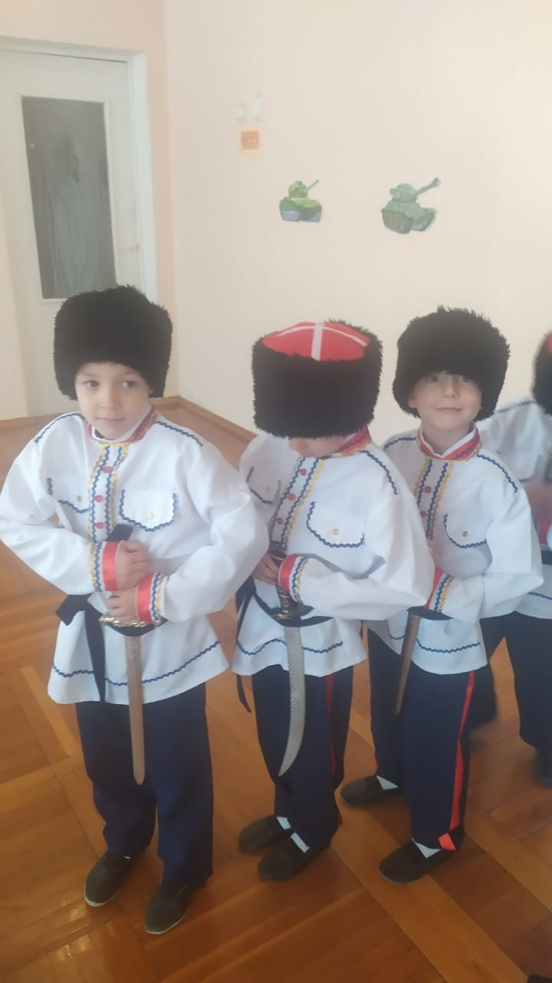

*Первые участники команд берут в правую руку «шашку» (гимнастическую палку или деревянную саблю), на которую надета кубанка, другой рукой держат «коня». По сигналу Казака они скачут по кругу, затем возвращаются к своей команде и передают коня и шашку с кубанкой следующему игроку. Побеждает команда, которая быстрее выполнит задание.*

**ПЕСНЯ «ДА В САДУ ДЕРЕВО ЦВЯТЕТЬ»**

***Казак:*** Чтобы зваться казаком,  
Нужно метким быть стрелком!  
Свою удаль покажите,  
Метко в цель вы попадите!

**Игра «Казаки – очень меткие стрелки»**

*Участники команд выстраиваются в две шеренги и по очереди кидают мешочки с песком в цель. Казак считает, сколько раз участники каждой из команд попали в цель, и в конце игры называет команду-победителя.*

***Казак:*** Когда казаки были на войне, казачки могли заменить их и в хате, и в поле. Недаром пословица гласит: «Пока казак в походе, казачка везде: и в хате, и в огороде».

**Игра «В пословице мудрость народная»**

*Дети должны продолжить пословицы и объяснить их значение:*

* Казак скорей умрет, чем с родной земли уйдет.
* И один в поле воин, если он по-казачьи скроен.
* Казачья смелость порушит любую крепость.
* Веселы привалы, где казаки запевалы.
* Где тревога, туда казаку и дорога.
* От безделья не бывает у казака веселья.

***Казачка:*** Продолжите еще одну пословицу: «Казачья хата угощеньями…»

***Девочки*** (хором):  
Богата.

***Казачка:*** Верно. Вот я посмотрю, какие вы хозяйки, – приготовьте-ка для них угощение.

**Игра «Казачья хата угощениями богата»**

*Девочки делятся на две команды и выбирают бутафорские продукты из набора: овощи для борща и фрукты для компота. Казачка проверяет, все ли они правильно выбрали.* 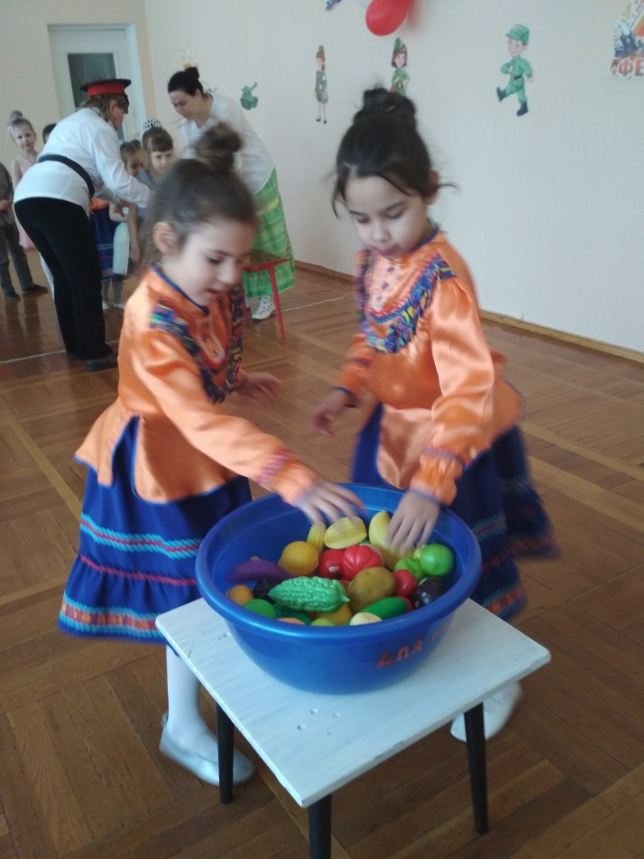

***Казак:*** Ну, ребята-казачата, все прошли вы испытания?  
Справились ли вы с заданием?  
*(Дети отвечают.)*

**Игра «Доставь донесение»**

***Казак:*** Зачитаем теперь послание,

Чтобы исполнить атамана желание.

По поручению атамана награждаю вас грамотой ко Дню Защитника Отечества. 